全新雷光86总览
- （图片+文字+视频详细介绍，特别详细，可能加载稍慢，多多谅解）
- 感谢您在百忙之中抽空观看此攻略，攻略用心制作，制作不易，希望看官耐心看完
- 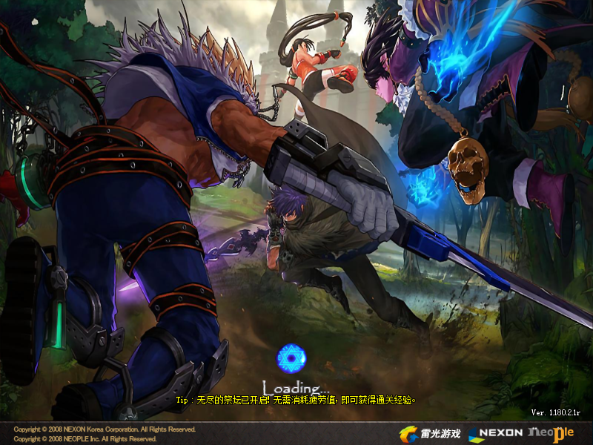

版本特色
1：全职真伤二觉，基本全职二觉被动，技能丝滑不卡顿！所有装备同步国服词条，每套装备都有无限的可能（狙击兵，里鬼战士，Z斗士等等全部能实现），不再是那种所有装备属性套装一样的版本。
- 视频展示：https://player.bilibili.com/player.html?bvid=BV1AM411K7JB

2：鬼剑士、大枪，部分职业拥有独家自制DIY技能
- 视频展示：
- 红眼篇：
- 
- https://player.bilibili.com/player.html?bvid=BV1cB4y1Q7sW
- 剑魂篇：
- https://player.bilibili.com/player.html?bvid=BV1oW4y1r7yR
- https://player.bilibili.com/player.html?bvid=BV1RW4y1j7XG

- 3：独家拔剑、圣者的遗物箱、安图恩金牌系统
- 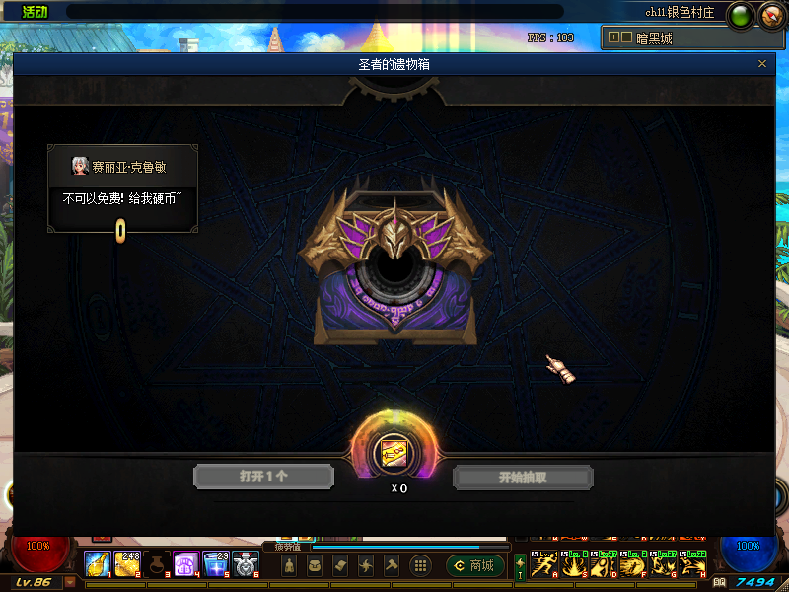
- 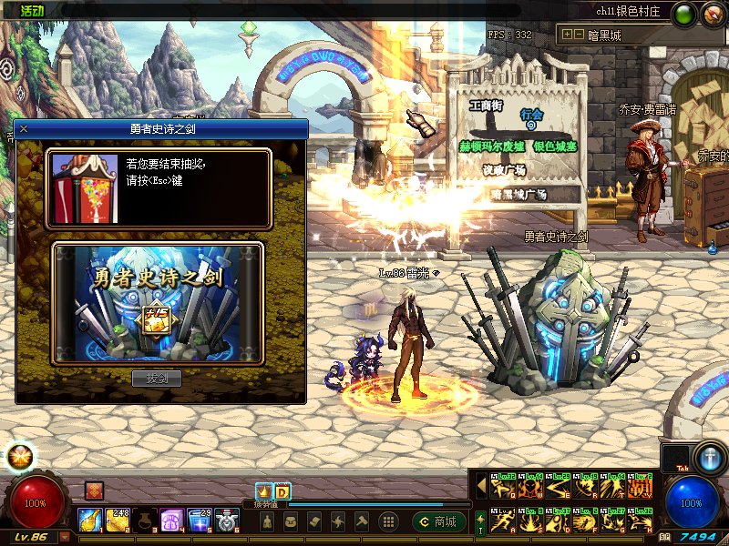
- 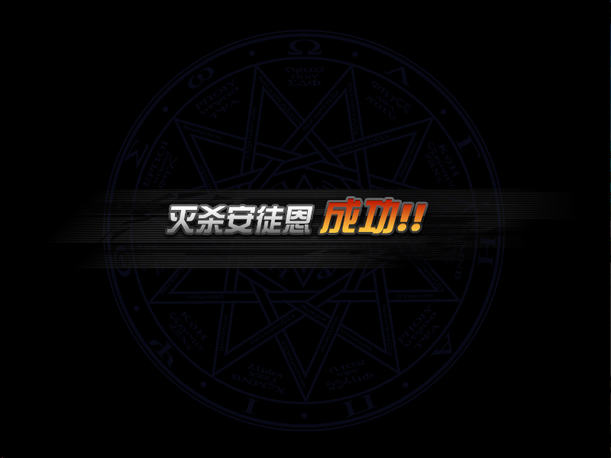
- 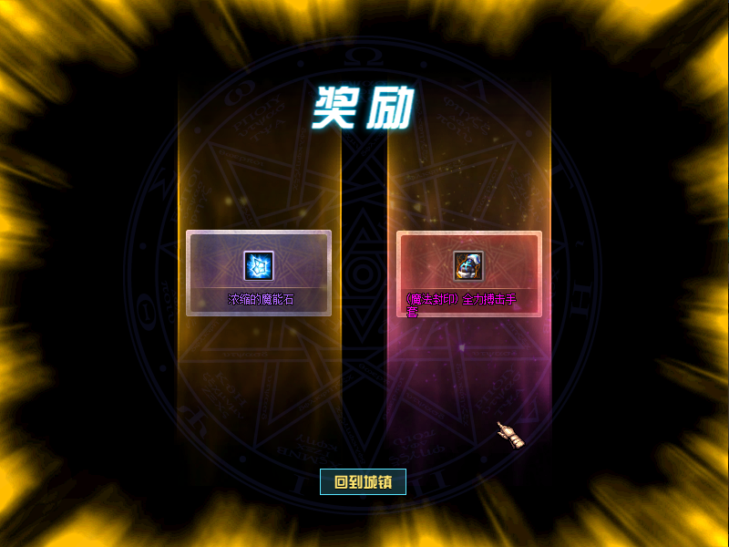
- 4：特色异界装备，宠物灵石，装备搭配灵活，技能效果拉满视频如下：
- https://player.bilibili.com/player.html?bvid=BV1D34y1E7ei
- 4.1：时装镶嵌系统 - 子弹时间弱怪 - 特色换装称号视频展示
- https://player.bilibili.com/player.html?bvid=BV1bN411P7Wy

- 5：全职业技能已经做了柔化被动，告别卡顿、流畅丝滑
- 6：奶爸/光兵群体BUFF，不需要上下左右选择队友
- 7：本服不是变态服，尽最大可能还原国服数据
- 8：说太多不如花个几十分钟下载游戏体验一下
- 难度方面：
- 普通安图恩：85史诗套+85首饰左右槽+85武器
- 暴走安图恩：有打造的85套+90史诗武器
- 普通卢克：有打造的85套+荒古武器
- 暴走卢克：需要较好的打造90a+荒古+黄金杯石碑
- 组奶轻松很多，普通副本可以用奶爸支援兵
- 不用担心不充钱玩不了，游戏所有道具都能白嫖
- 充不充钱的区别在于毕业的快慢，刷图的快慢
- 纯机制副本你的手法>=氪金

- 新手福利与教程
- 本服真正做到了“毕业不用一分钱”，无任何需要氪金才能获取的道具，只要你肯花点时间，所有顶级物品都可以获得，氪金的区别就在于获得的早与晚，不管白嫖与氪金都可以保证你们玩的开心！不肝不氪，就是本服的宗旨。
- 1：新手上线直接返回城镇点击赛利亚领取新手大礼包
- 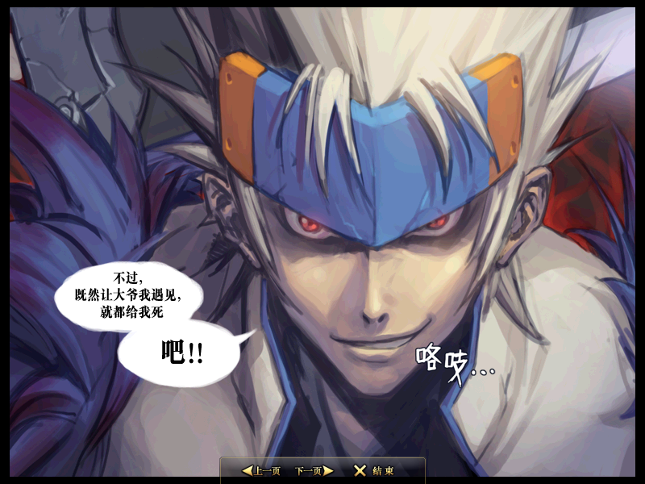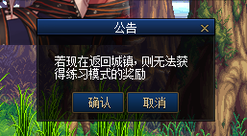
- 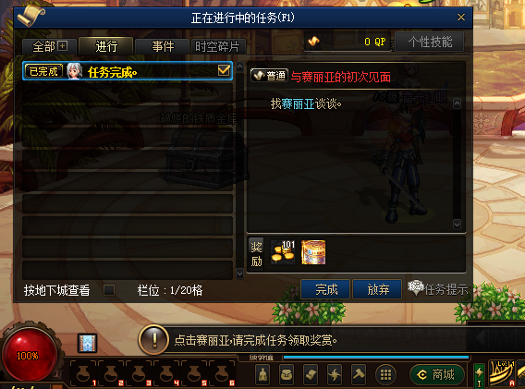
- 2：吃完满级胶囊，商城购买1点券的新手福利。
- 3：大转移城镇复杂不认识路？不存在的，吃完满级胶囊先完成新手教程任务，这个任务奖励QP点，并且让你快速熟悉游戏的各个副本位置等。
- 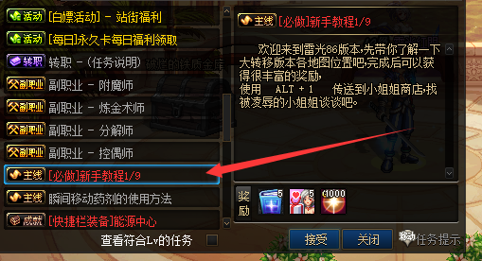
- 一键传送，路痴也不用担心不认识路了。
- 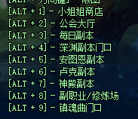熟悉使用快捷键，刷图快人一步
- 满级推荐刷发电站深渊或者寂静城深渊
- 4：每日任务送充值获得的心悦积分，祝你轻松当大佬
- 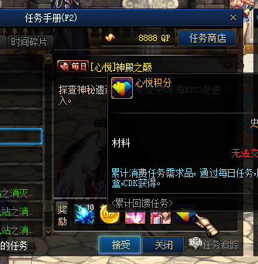
- 玩法介绍
- 下载前请关闭杀毒，以免系统误报误杀！
- 1：没有任何花里胡哨的副本及玩法，只为回味当年的感觉，在当年的路线上添加了一些特色道具，任务简单明了，路线清晰，上线穿戴整齐后，使用快捷键直达发电站，或寂静城，刷出一套心仪的85史诗套，（魔战，千蛛，天御等。）告别市面上普通86版本无脑发电站玩法，本服85史诗装备分别投放于发电站和寂静城区域。
- 2：超高爆率，基本把把出货，凑齐一身史诗套后，可以跟小伙伴组队镇魂每日，安图恩完美还原国服机制，不仅对装备有所要求，机制方面更有要求，不懂的小伙伴可以百度搜索打法，路线根据国服，镇魂——安图恩——卢克 路线简单，对装备和手法要求较高，建议打造好装备后，多多练习！
- 目前版本阶段路线就是发电站或寂静城——镇魂——安图恩——卢克

- 活动副本（每日必刷）
- 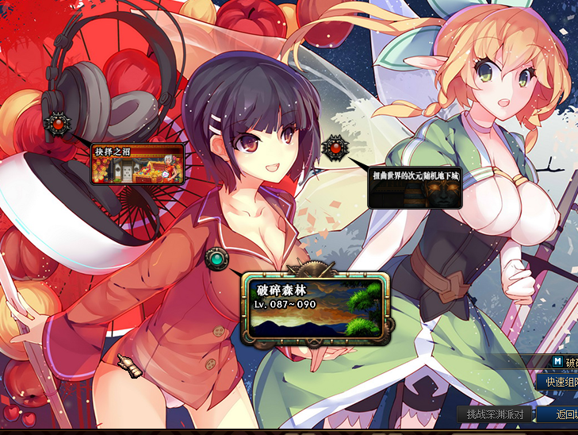
- 格兰之森每日活动副本每日6点恢复门票
- 抉择之沼：掉落10-13装备增幅券，矛盾的结晶体
- 破碎森林：掉落85-90SS
- 扭曲世界的次元随机地下城：掉落异空间残片，可在各大分解机商店兑换宝珠/称号/宠物装备等。

- 装备介绍
- 86版本可谓是国服当年的巅峰时刻，百花齐放，令人难忘，装备搭配多种多样，丰富多彩，为追求更高的伤害，研发出多种装备搭配及玩法，里鬼战士，火战士，Z战士等等。。。然而当年已逝去，市面上的86服 把装备路线限制的太死，只能按照版本规定的路线玩法走下去，却已失去了当年的感觉。
- 本服打破这种一成不变的路线，装备搭配自由，完全看个人对自身职业的理解来进行搭配，达到伤害最大化！
- 目前推荐的是大概四种装备路线，当然，只是我个人对游戏的理解，仅供参考：
- 第一种：极限技能流
- 为方便搭配，异界套装属性改为1-2-3成套，一件就有属性
- 优点：搭配宠物灵石可达到全屏技能，或达到技能无CD的程度，刷图安逸，技能范围大，冷却快
- 缺点：后期无法升级90A 90B 防具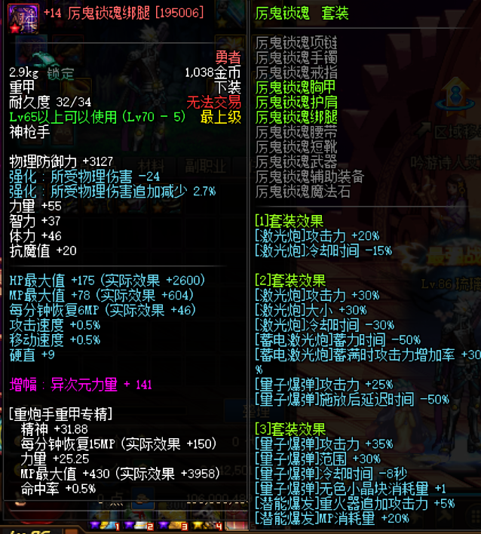
- 第二种：削血减防流
- 本服安图恩卢克不仅机制完善，双抗也较高
- 神殿遗忘套（骨龙BOSS随机掉落或不海商店换取）+巨龙左槽（巨龙每日任务换取）
- 优点：属性全面，几率削血减防，伤害较高
- 缺点：后期无法升级90A 90B 防具
- 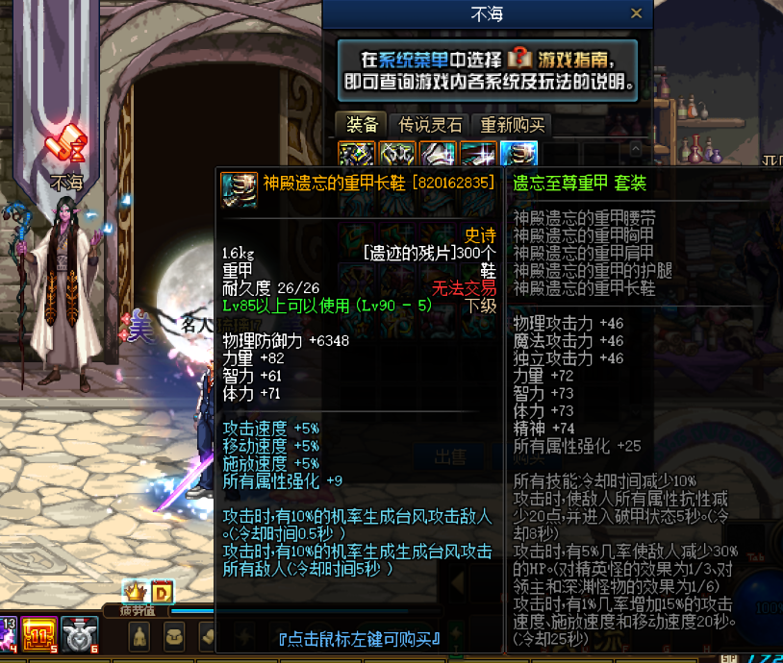
- 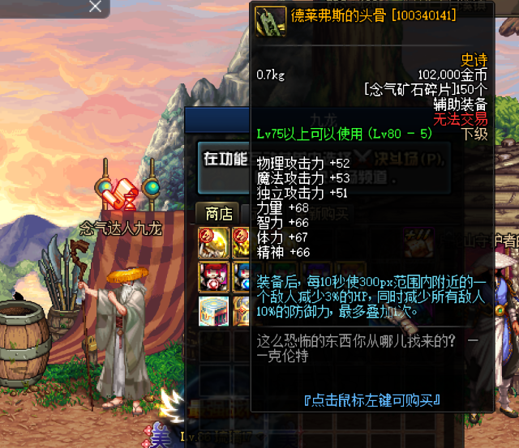
- 第三种：散搭流派
- 如里鬼战士，Z战士等。一切根据个人对自身职业的理解进行搭配。
- 优点：爆发高，伤害突出
- 缺点：后期无法升级90A 90B 防具

- 第四种：常规路线
- 卢克BOSS随机掉落90A防具，武器，首饰等
- 优点：上限高，可通过图纸升级为90B防具，并保留打造的属性，后期更新95AB套装时，依旧可升级。
- 缺点：中规中矩，并无突出之处。
- 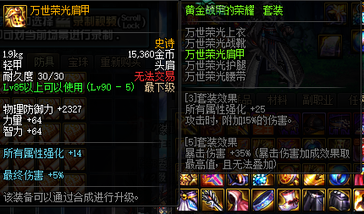
- 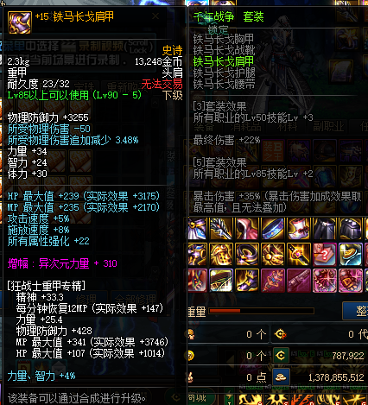
- 更多装备路线，欢迎群里一起探讨！
- 武器篇
- 镇魂（爱丽丝镇魂之石购买，或魔盒）——释魂（镇魂武器通过图纸升级）——荒古（暴走安图恩每日任务随机罐或释魂武器升级）——圣耀（荒古武器通过图纸升级）
- 发电站和寂静城深渊出所有85SS武器，卢克BOSS随机掉落90级史诗武器，镇魂精英怪几率掉落85传说武器！

- 由于本服机制完善，怪物强大，当前版本释魂，荒古，圣耀武器都已加强！
- 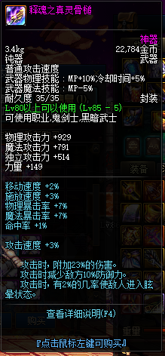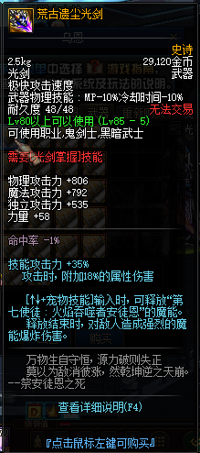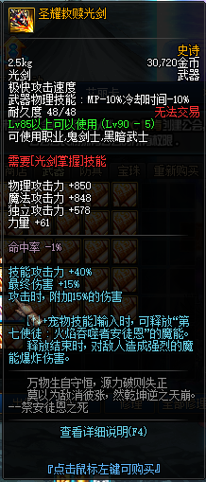
- 首饰篇
- 85史诗首饰或传说首饰——贪食首饰（暴走安图恩每日任务随机罐或商店兑换）——可通过图纸升级为恍惚套 或星空旅行者首饰套，看个人选择。
- 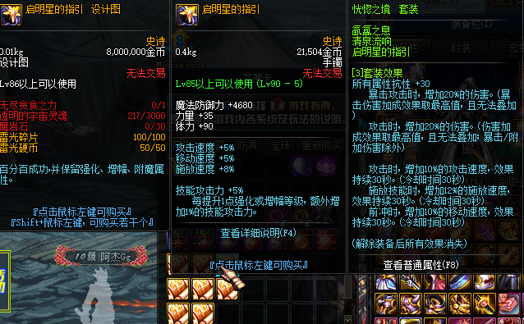
- 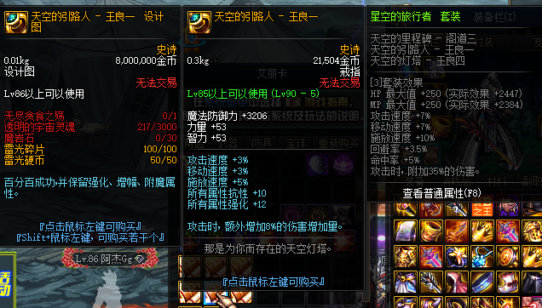
- 左右槽篇
- 85SS或传说——无尽贪食系列——90史诗黄金杯/石碑（卢克6图BOSS随机掉落，可升级）
- 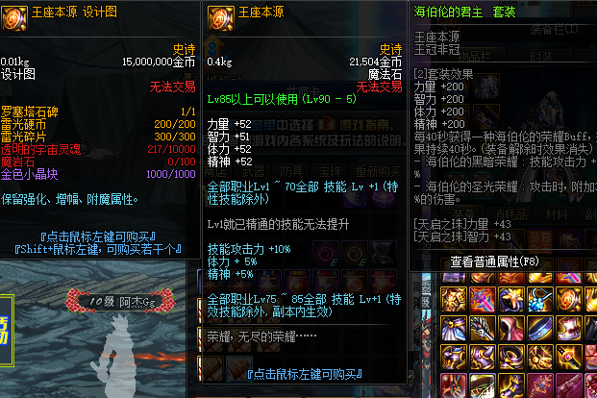
- 总结
- 不管是版本还是攻略都是本人一点点用心做出来的，制作不易，只为打造更好玩，更长久的服，因为热爱，才踏入这个圈子，不为赚多少多少钱，只为感受心中当年的那份情怀，GM与玩家的其实与商家和顾客一样，我给你们快乐，你给我饭吃，我要做的就是不管您消费还是白嫖，尽全力让你们玩的快乐！年费服务器，不用担心关服，本就属于半公益服，并不氪金，也更不存在什么跑路之说，请放心玩，下班休息之余，游戏放松一下身心，群里聊聊天，吹吹牛，听听音乐，身心愉悦，这就是我能为大家做的！正值疫情期间，忠心的提醒您出门保护好自身健康，并感谢你能够耐心的看完这么长的攻略！更期望你能够入驻本服！如有任何问题请与客服联系！再此，祝你游戏愉快。

